**МІНІСТЕРСТВО ОСВІТИ І НАУКИ УКРАЇНИ**

**НАЦІОНАЛЬНИЙ АВІАЦІЙНИЙ УНІВЕРСИТЕТ**

**Факультет кібербезпеки, комп’ютерної та програмної інженерії**

Кафедра інженерії програмного забезпечення



Лабораторна робота №2

З дисципліни «**Системи для малих та моб платформ**»

на тему: «**Розробка графічного інтерфейсу застосунку**»

Виконав студент:

групи ПІ-321

Іванюк Н. О.

Перевірив викладач:

Щерба В. В.

Київ 2021

**Теоретичні відомості**

У Аndrоid-застосунку графічний інтерфейс користувача формується з використанням об'єктів View (представлення) і ViewGroup (група представлень). Клас View служить ядром для підкласів, званих віджетами, які пропонують повністю реалізовані об'єкти користувальницького інтерфейсу. Android забезпечує набір готових елементів керування, таких як кнопки, перемикачі і т.п., за допомогою яких можна швидко сформувати користувальницький інтерфейс програми.

Макет інтерфейсу користувача зберігається в XML-файлі, який за замовчуванням називається activity_main.xml. Завдяки визначенню елементів GUI в XML-файлі можна відокремити логіку програми від його презентації. Файли макетів є ресурсами додатку і зберігаються в папці res проекту.

Клас ViewGroup служить ядром для підкласів, званих розмітками (layouts), які формують розташування елементів призначеного для користувача інтерфейсу на формі, використовуючи різні види розмітки: лінійну, табличну, відносну або іншу.

В системі Android передбачена процедура перехоплення і обробки подій взаємодії користувача з додатком за допомогою спеціальних об’єктів - слухачів. Подія (event) в інтерфейсі - це або безпосередня дія користувача (клацання або рух миші, натискання клавіші), або зміна стану будь-якого компонента інтерфейсу. Джерелом події (event source) може бути будь-який компонент (елемент візуалізації) - кнопка, текстовий напис, прапорець та інші.

**Завдання**

Створити застосунок - калькулятор. У вікні графічного інтерфейсу розташувати текстові вікна для введення чисел та виведення результату виконання арифметичних дій, а також командні кнопки, клацання по яких призводить до виконання відповідної операції, видалення даних з текстових вікон та виходу з програми.

**Виконання програми:**

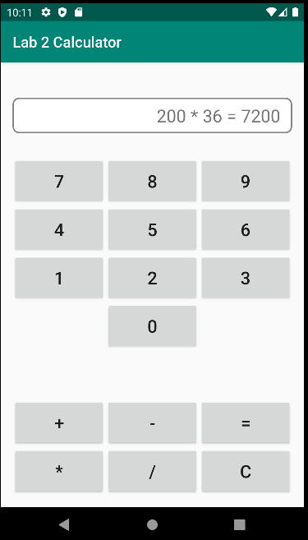

**Main Activity**

package com.arhiser.calculator;  
  
import android.support.v7.app.AppCompatActivity;  
import android.os.Bundle;  
import android.view.View;  
import android.widget.TextView;  
  
public class MainActivity extends AppCompatActivity {  
  
 private CalculatorModel calculator;  
  
 private TextView text;  
  
 @Override  
 protected void onCreate(Bundle savedInstanceState) {  
 super.onCreate(savedInstanceState);  
 setContentView(R.layout.*activity_main*);  
  
 int[] numberIds = new int[] {  
 R.id.*zero*,  
 R.id.*one*,  
 R.id.*two*,  
 R.id.*three*,  
 R.id.*four*,  
 R.id.*five*,  
 R.id.*six*,  
 R.id.*seven*,  
 R.id.*eight*,  
 R.id.*nine* };  
  
 int[] actionsIds = new int[] {  
 R.id.*plus*,  
 R.id.*minus*,  
 R.id.*multiply*,  
 R.id.*division*,  
 R.id.*equals* };  
  
 text = findViewById(R.id.*text*);  
  
 calculator = new CalculatorModel();  
  
 View.OnClickListener numberButtonClickListener = new View.OnClickListener() {  
 @Override  
 public void onClick(View view) {  
 calculator.onNumPressed(view.getId());  
 text.setText(calculator.getText());  
 }  
 };  
  
 View.OnClickListener actionButtonOnclickListener = new View.OnClickListener() {  
 @Override  
 public void onClick(View view) {  
 calculator.onActionPressed(view.getId());  
 text.setText(calculator.getText());  
 }  
 };  
  
 for (int i = 0; i < numberIds.length; i++) {  
 findViewById(numberIds[i]).setOnClickListener(numberButtonClickListener);  
 }  
  
 for (int i = 0; i < actionsIds.length; i++) {  
 findViewById(actionsIds[i]).setOnClickListener(actionButtonOnclickListener);  
 }  
  
 findViewById(R.id.*reset*).setOnClickListener(new View.OnClickListener() {  
 @Override  
 public void onClick(View view) {  
 calculator.reset();  
 text.setText(calculator.getText());  
 }  
 });  
 }  
}

**Висновок:** Під час виконання лабораторної роботи я дізнався як створити застосунок-калькулятор на андроід студіо.